UTILIZAÇÃO DO WINPLOT COMO FERRAMENTA PARA O ENSINO DE FUNÇÕES TRIGONOMÉTRICAS

Monique S. Lehmann – moniquesequeira@yahoo.com.br
Universidade Severino Sombra
Avenida Expedicionário Osvaldo de Almeida Ramos, 280 – Centro
27.700-000 – Vassouras – RJ
Instituto Superior de Educação de Paracambi
Rua Sebastião de Lacerda, s/n – Centro
26.600-000 – Paracambi – RJ

Resumo: Pesquisas têm demonstrado que grande parte dos alunos ingressantes no ensino superior, principalmente nos cursos da área de ciências exatas, tem dificuldades no entendimento dos conteúdos da disciplina de cálculo diferencial e integral. Observa-se grande deficiência em alguns conteúdos do ensino médio, como por exemplo, nas funções trigonométricas. Neste trabalho, pretende-se apresentar, através da exploração computacional, uma metodologia a ser utilizada com esses alunos a fim de auxiliar no processo ensino-aprendizagem de cálculo. Propõem-se a utilização do software Winplot, por ser livre e gratuito e por possuir diversas ferramentas para exploração, permitindo visualização de animações, relações no ciclo, e outras. Com as atividades propostas, através da avaliação da influência dos coeficientes nas funções trigonométricas, e outras a serem desenvolvidas pelos professores em sala de aula, é possível auxiliar o entendimento e interpretação das funções e seus gráficos, além de estimular a curiosidade dos alunos.

Palavras-Chave: Ensino-Aprendizagem, Winplot, Funções Trigonométricas.

introdução

A preocupação com a reprovação em matemática nos níveis da educação básica, fundamental e superior, tem motivado educadores e educandos a desenvolverem estudos e pesquisas a fim de compreender este problema e propor ações de melhoria na qualidade do ensino e da aprendizagem.
Nos cursos superiores da área de ciências exatas, também são grandes as preocupações acerca dos elevados índices de reprovação, principalmente nas disciplinas de Cálculo. Algumas pesquisas têm indicado que muitos estudantes têm falhas de aprendizagem em conteúdos de ensino fundamental e médio, como falta de domínio de conteúdos específicos, dificuldades para interpretar questões, relacionar conceitos já estudados a situações novas, formular e resolver problemas.
Diante do problema enfrentado por grande parte dos cursos nessa área, organismos avaliadores têm buscado soluções a fim de minimizar o problema. A comissão responsável pelo exame nacional de cursos recomenda o oferecimento de cursos de nivelamento aos alunos ingressantes buscando sanar suas dificuldades decorrentes das falhas na formação.
A bibliografia mostra que não são raras as tentativas de melhorias destes indicadores com o uso de diferentes metodologias de ensino e de materiais de suporte didático. Nasser (2007), apresentou uma experiência com alunos do ciclo básico de um curso de engenharia industrial na qual foram propostos aulas de apoio, trabalho extra-classe, trabalhos em grupo, atividades no laboratório de computação e um curso on-line em que, dependendo das respostas dadas a um pré-teste, os alunos são aconselhados a percorrer links que exploram, numa modalidade de ensino semi-presencial, os conteúdos que precisam ser revistos, com exercícios de dificuldade crescente e desafios interessantes. Gomes et al (2005) descrevem um experimento pedagógico, identificado como “Cálculo Zero”, para tentar minimizar as dificuldades encontradas pelos alunos nas disciplinas básicas dos cursos de engenharia da Universidade Presbiteriana Mackenzie. Sobrinho et al (2005) verificaram a necessidade um curso de imersão em matemática básica para os acadêmicos do primeiro período de Engenharia de Produção Agroindustrial da PUCPR. A ação consistiu em ministrar aulas de matemática básica visando minimizar os problemas encontrados em cálculo diferencial. Os pontos estudados foram números inteiros, números naturais, mínimo múltiplo comum, frações, números decimais, medidas de comprimento, proporcionalidade, regra de três, porcentagem, potenciação e radiação, figuras espaciais, volume, teorema de Pitágoras e relações trigonométricas no triângulo retângulo.
Uma das dificuldades dos alunos com relação aos conteúdos do ensino médio é no entendimento das Funções Trigonométricas. Segundo Kruse (2007), o estudo dessas tem sido feito, na quase totalidade das escolas, através de construções de gráficos com o uso de tabelas, e os professores não propõem que os alunos entendam a influência dos coeficientes dessas funções.
Neste trabalho, pretende-se apresentar, através da exploração computacional, uma metodologia a ser utilizada com alunos de cursos superiores a fim de trabalhar alguns conceitos de funções trigonométricas que poderão auxiliar no processo ensino-aprendizagem de cálculo diferencial e integral. Além disso, busca-se estimular professores a trabalhar com novas tecnologias e propor atividades onde o aluno visualize o comportamento das funções no ciclo-trigonométrico.

Informática na Educação

Atualmente o mundo está apoiado sobre um alicerce tecnológico do qual não podemos fugir. A sociedade está em constante contato com a tecnologia, e dominá-la passou a ser fundamental. Por exemplo, caixas-eletrônicos, celulares, computadores e internet são hoje extremamente presentes no cotidiano das pessoas. Estando a sociedade cada vez mais inserida em um mundo de tecnologias, porque não utilizá-las para educar?
Um dos assuntos mais abordados na educação é que não se deve transferir conhecimentos e verdades já prontas para os alunos. Deve- se propor problemas e situações nas quais os alunos tenham motivação para pesquisar, investigar, construindo assim seu conhecimento. O professor deve agir como um mediador, dando dicas e induzindo o aluno a descobrir suas verdades. Citando Biaggi (2000), “não é possível preparar alunos capazes de solucionar problemas ensinando conceitos matemáticos desvinculados da realidade, ou que se mostrem sem significado para eles, esperando que saibam como utilizá-los no futuro”.
Observa-se em sala de aula que os alunos têm mais facilidade de compreender gráficos plotados a partir de um software do que a mão livre. O professor não tem a precisão necessária para construir certos detalhes, nem tem a facilidade de movimentar, mudar e adequar as curvas afim de que o aluno possa generalizar os conceitos estudados. Uma alternativa valiosa para ajudar na aprendizagem da Matemática, em particular as Funções Trigonométricas, proposta por este trabalho, seria a utilização do software Winplot.

Sobre o Winplot

O Winplot foi desenvolvido pelo professor Richard Parris (Rick), da Philips Exeter Academy, por volta de 1985. Escrito em C, chamava-se PLOT e rodava no antigo DOS. Com o lançamento do Windows 3.1, o programa foi rebatizado de WINPLOT. A versão para o Windows 98 surgiu em 2001 e está escrita em linguagem C++. Na verdade, o Winplot é a estrela maior da linha Peanut Softwares, uma pequena constelação de softwares matemáticos gratuitos, criada e administrada pelo gênio de Richard Parris. Além da versão original, em inglês, o Winplot possui versões em mais seis idiomas, incluindo o português. No Brasil, o trabalho de tradução resultou da iniciativa e empenho de Adelmo Ribeiro de Jesus. Diferentemente de outros softwares gratuitos, o Winplot se encontra em permanente evolução e os seus usuários podem contar com a assistência direta do seu criador.
No estudo das funções trigonométricas, os recursos gráficos do Winplot permitem as mais variadas explorações, permitindo visualização de animações, relações no ciclo, dentre outras.

Atividades propostas

Através da utilização do Winplot, diversas atividades podem ser desenvolvidas aplicando os conceitos das funções trigonométricas. Neste trabalho, optou-se por mostrar algumas atividades que envolvem as funções seno, cosseno e tangente.
Pretende-se avaliar a influência dos coeficientes nas funções, representadas da seguinte forma:
f(x) = a.sen (bx + c) | (1)
f(x) = a.cos (bx + c) | (2)
f(x) = a.tan(bx + c) | (3)

4.1 Caso 1 - traçado de gráfico das funções simples:
Deve-se iniciar as atividades através do traçado e entendimento dos gráficos das funções quando os coeficientes têm valores a = 1, b = 1, c = 0, conforme Figuras 1, 2 e 3.

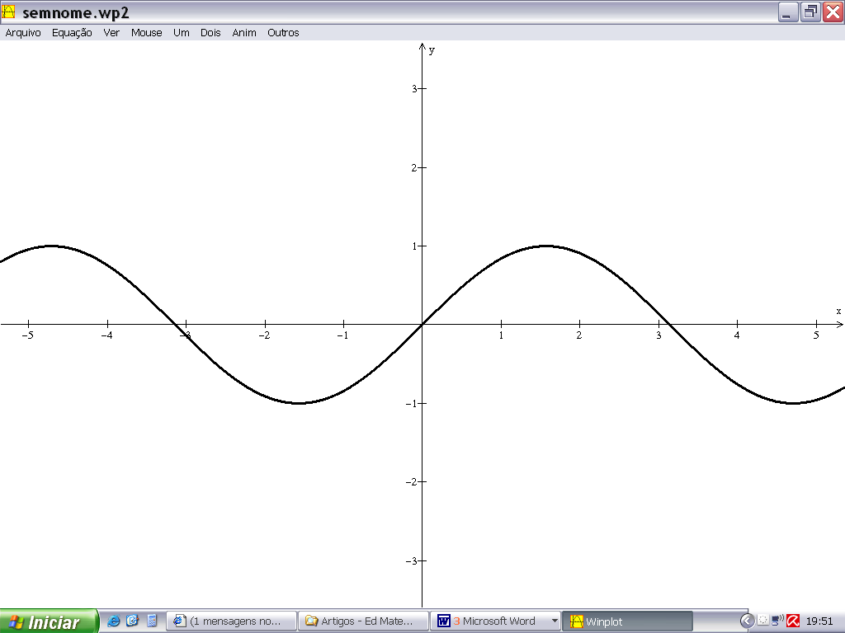

Figura 1 - Gráfico da função f(x) = sen(x).

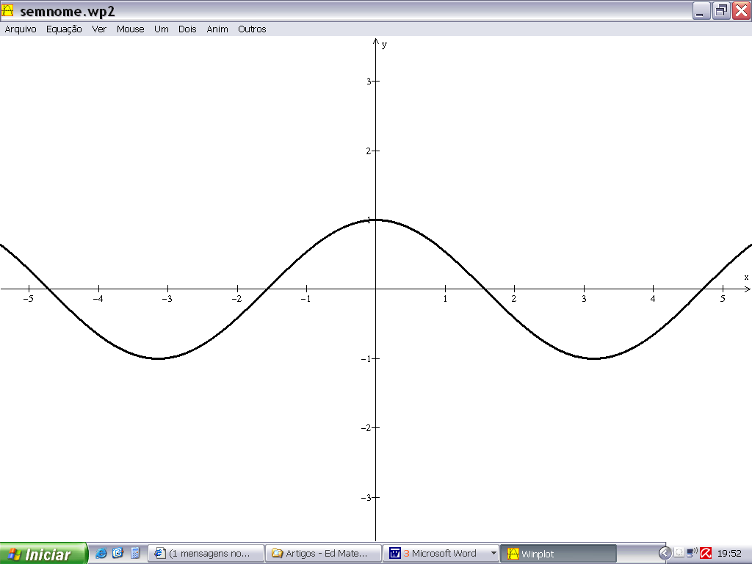

Figura 2 - Gráfico da função f(x) = cos(x).

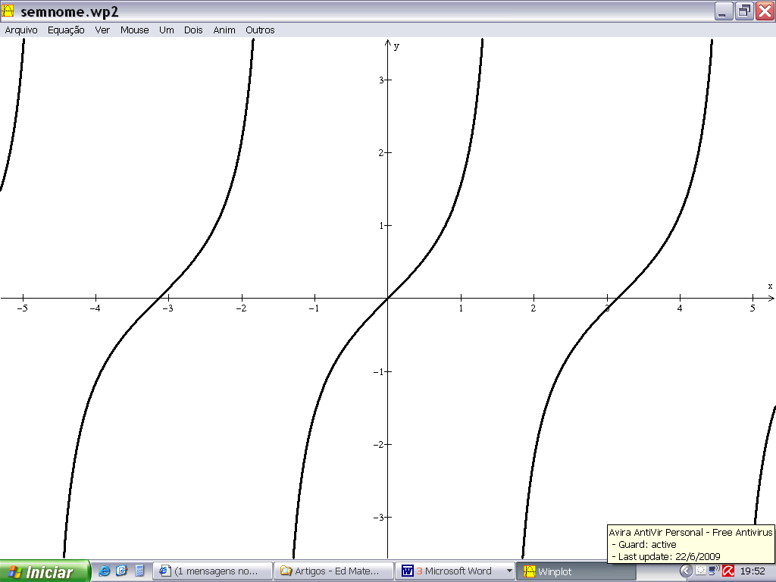

Figura 3 - Gráfico da função f(x) = tan(x).

Caso 2 – estudo da variação dos coeficientes a, b e c:

Através de alguns exemplos pretende-se mostrar a influência de cada coeficiente nas funções.
As figuras 4, 5 e 6, mostram gráficos das funções seno, cosseno e tangente, respectivamente, para diferentes valores do coeficiente a (amplitude), sendo a = 1, a = 2, a = 3 e a = 6, mantendo fixo o valor de b (freqüência) e c (fase), b = 1 e c = 0.
Com esta atividade pretende-se mostrar ao aluno que um aumento na amplitude das funções faz com que o valor máximo das imagens também aumente.

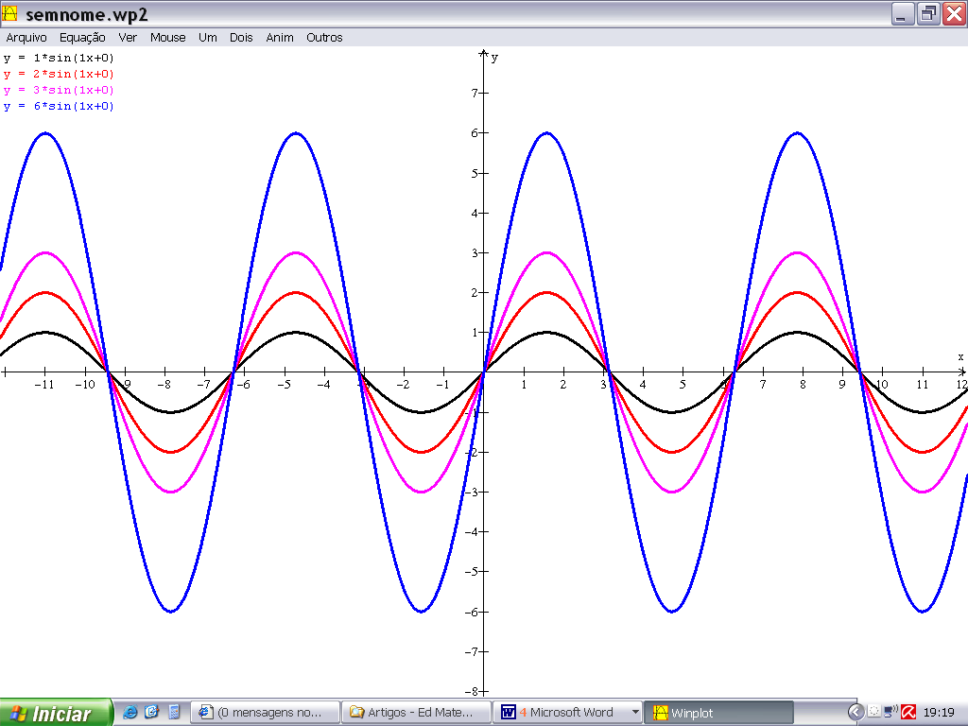

Figura 4 - Gráfico da função f(x) = a.sen(1.x+0).

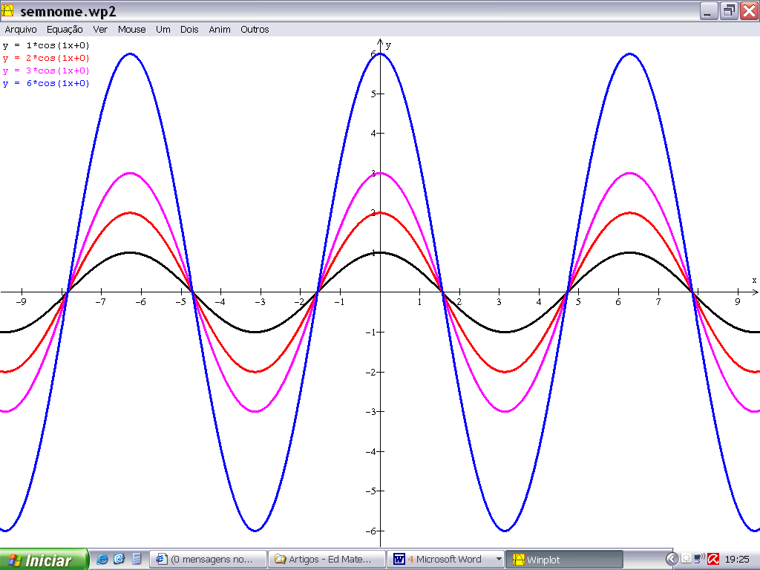

Figura 5 - Gráfico da função f(x) = a.cos(1.x+0).

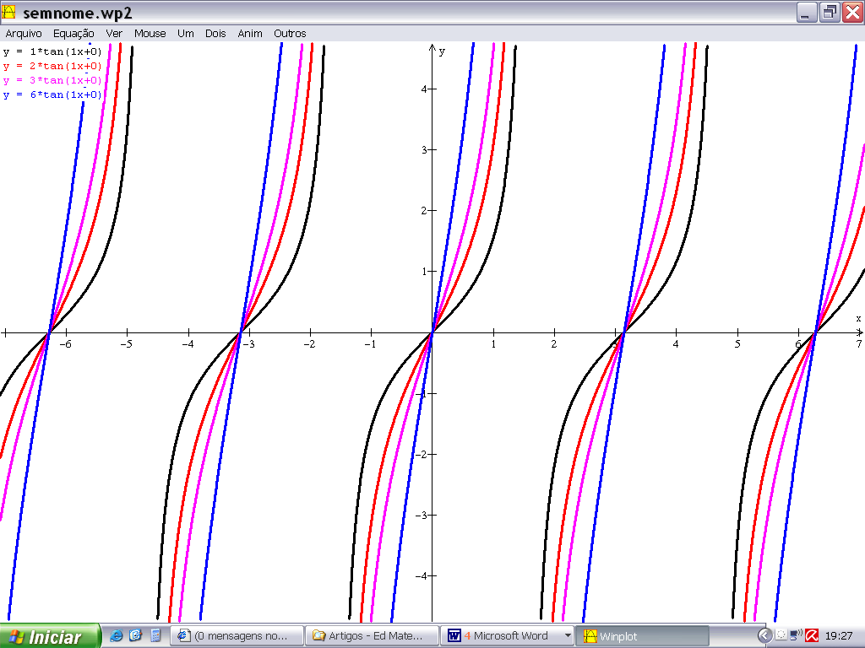

Figura 6 - Gráfico da função f(x) = a.tan(1.x+0).

Nas figuras 7, 8 e 9, optou-se por mostrar variações na freqüência (b), sendo b = 1, b = 2, b = 3 e b = 6, mantendo-se a = 1 e c = 0. Os alunos devem observar que o amento na frequencia causa um aumento na quantidade de voltas no ciclo.

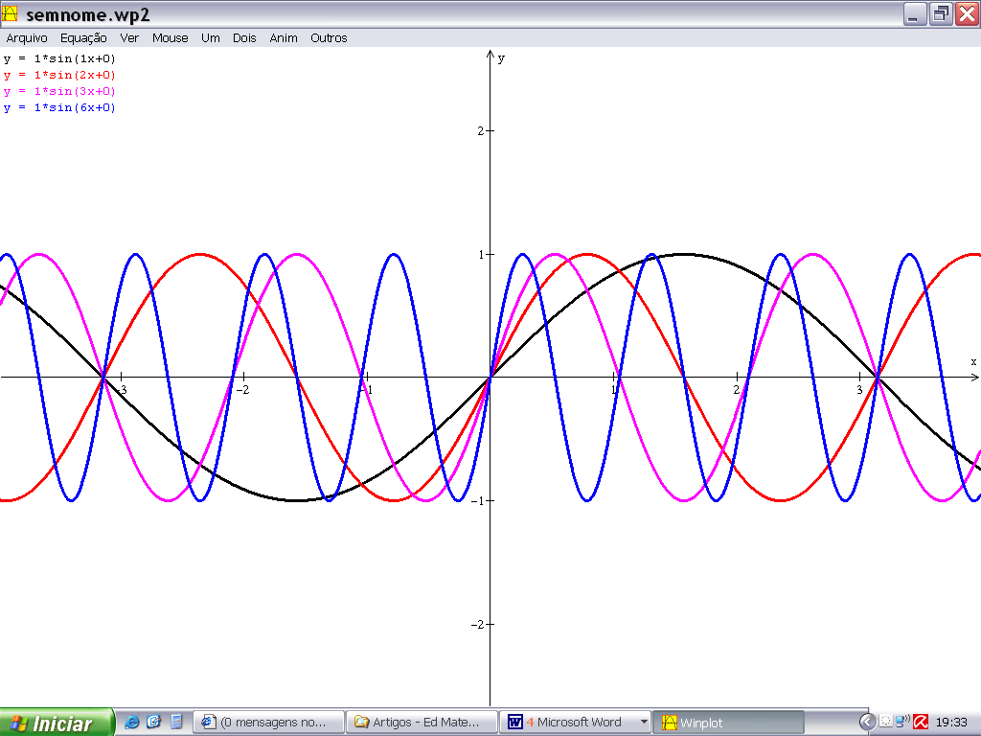

Figura 7 - Gráfico da função f(x) = 1.sin(b.x+0).

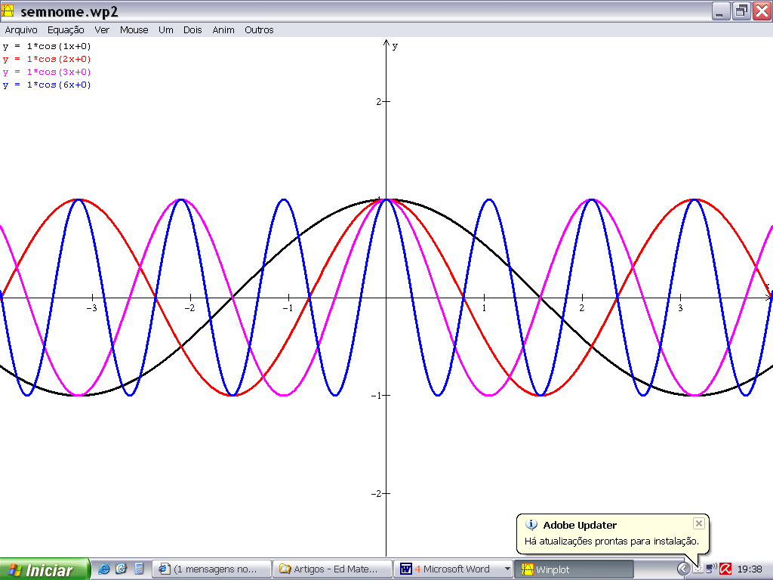

Figura 8 - Gráfico da função f(x) = 1.cos(b.x+0).

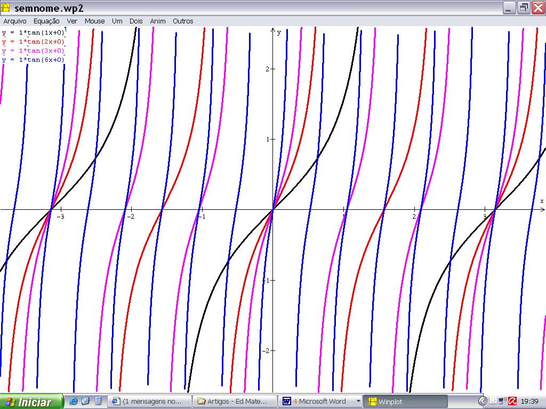

Figura 9 - Gráfico da função f(x) = 1.tan(b.x+0).

E também deve-se propor a variação do coeficiente c, sendo c = 1, c = 2, c = 3 e c = 6, mantendo-se a = 1 e b = 1, conforme as Figuras 10, 11 e 12. Um aumento no valor da fase causa uma translação horizontal de -c no gráfico em relação à função original.

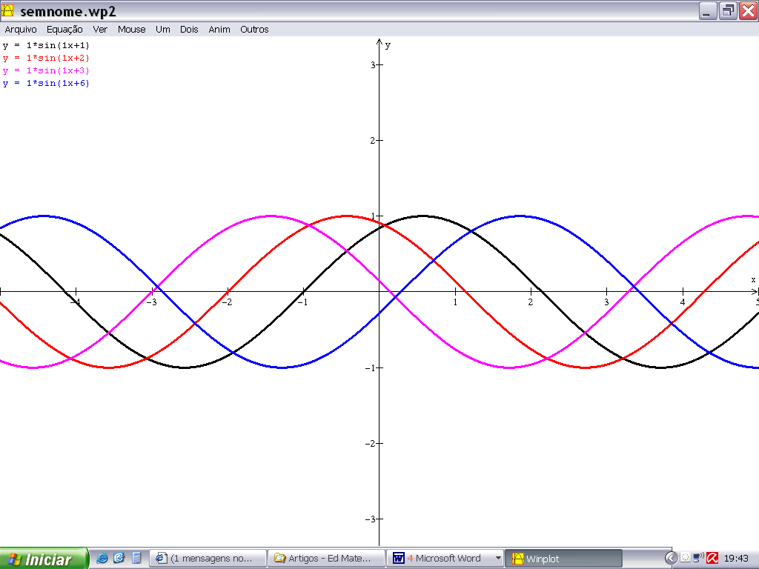
Figura 10 - Gráfico da função f(x) = 1.sen(1.x+c).

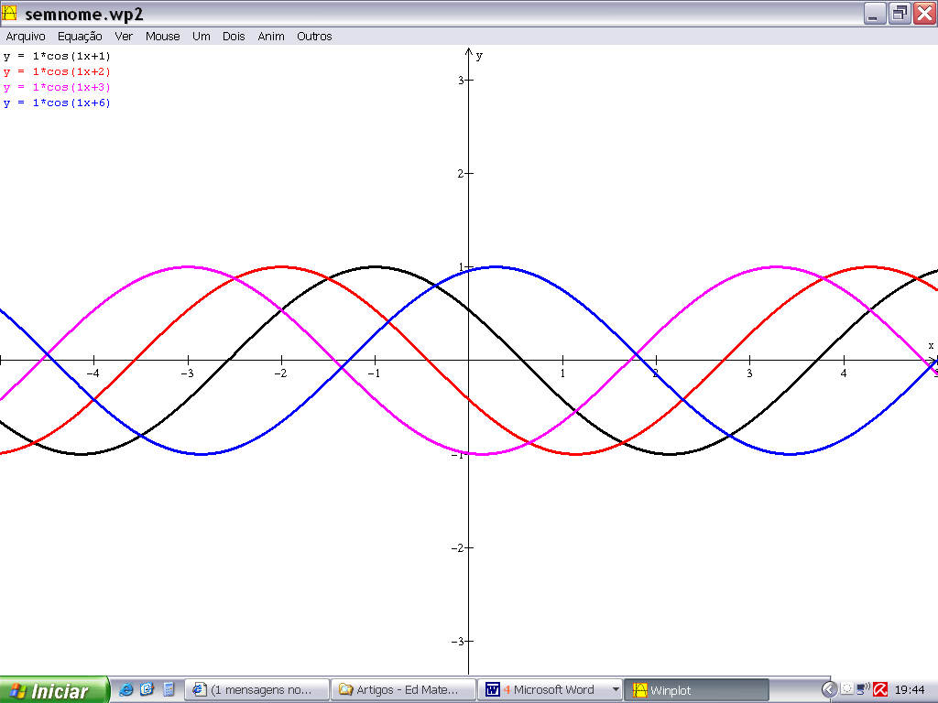

Figura 11 - Gráfico da função f(x) = 1.cos(1.x+c).

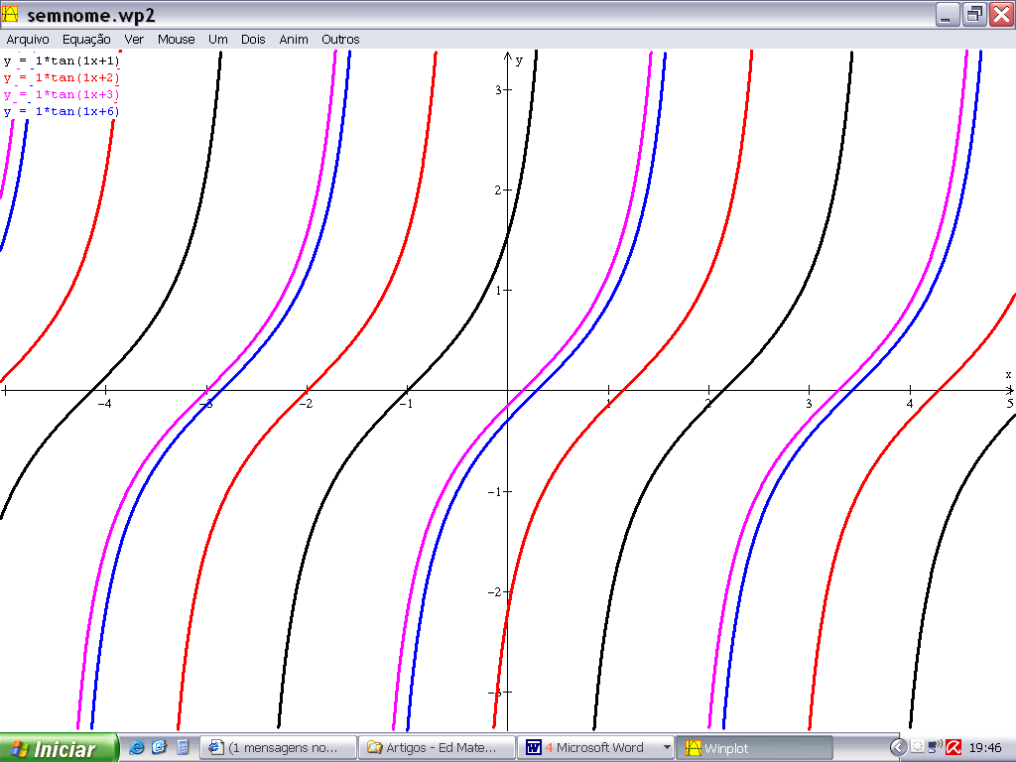

Figura 11 - Gráfico da função f(x) = 1.tan(1.x+c).

Considerações Finais
Acredita-se que com a utilização de ferramentas computacionais, como o Winplot, é possível tornar o aprendizado mais interessante para o aluno. Além de diminuir o grau de abstração no entendimento das funções trigonométricas, diminuindo a dificuldade de compreensão e visualização.
A utilização desta e de outras metodologias de ensino baseadas nas TIC’s com alunos de cursos superiores com fins a minimizar as dificuldades em conteúdos matemáticos advindas do ensino médio é considerada bastante eficaz visto que de forma mais rápida e objetiva o professor consegue demonstrar diferentes visualizações e propostas para os alunos.
Os conteúdos das funções trigonométricas podem ser trabalhados através de diversas variações propostas e, desta forma, o aluno pode entender as alterações e os significados dos coeficientes. Outras variações podem ser propostas, como a utilização dos coeficientes negativos, por exemplo. Atividades e discussões devem ser trazidas à tona pelos professores a fim de estimular a curiosidade dos alunos sobre funções trigonométricas.

Referências Bibliográficas

ARAÚJO, C. C., Winplot. endereço eletrônico: http://www.gregosetroianos.mat.br/softwinplot.asp, Acesso em Junho de 2009.

BIAGGI, G. V. Uma nova forma de ensinar matemática para futuros administradores: uma experiência que vem dando certo. Revista de Ciências da Educação. p. 103-113. 2000.

CASANOVA, L. A. Utilizando o Software Régua e Compasso para o estudo de propriedades da Geometria Plana. Monografia (Graduação) - Curso de Matemática, Universidade Severino Sombra, Vassouras, 2008.

NASSER, L. Ajudando a superar obstáculos na aprendizagem de cálculo. In: Encontro Nacional de Educação Matemática, 2007. Belo Horizonte. Anais. Belo Horizonte, 2007.

GOMES, G. H., LOPES, C. M. C., NIETO, S. S. Cálculo zero: uma experiência pedagógica com calouros nos cursos de engenharia. In: Congresso Brasileiro de Ensino de Engenharia, 2005. Campina Grande. Anais. Campina Grande: 2005.

SOBRINHO, J. C., DECHECHI, E. C., DETONI, M. M. Dificuldades conceituais em matemática básica de ingressantes no curso de engenharia de produção agroindustrial. In: Congresso Brasileiro de Ensino de Engenharia, 2005. Campina Grande. Anais. Campina Grande: 2005.

KRUSE, F. Funções Seno e Cosseno: uma metodologia fácil, interessante e suas aplicações. In: Encontro Nacional de Educação Matemática, 2007. Belo Horizonte. Anais. Belo Horizonte, 2007.

USE WINPLOT AS A TOOL FOR TEACHING OF TRIGONOMETRIC FUNCTIONS

Resumo: Research has shown that most students entering higher education, especially courses in the area of exact sciences, has difficulty in understanding the content of the discipline of differential and integral calculus. There is great weakness in some features of the school, such as the trigonometric functions. In this work, we intend to submit, by exploiting computational methodology to be used with these students to assist in the teaching-learning process of calculation. Propose to use the software Winplot, being free and open and has several tools for exploration, allowing viewing of animations, links in the cycle, and others. With the proposed activities, by assessing the influence of the coefficients in the trigonometric functions, and others to be developed by teachers in the classroom, you can help the understanding and interpretation of functions and their graphs, and stimulate students' curiosity.

Palavras-Chave: Teaching and learning, Winplot, trigonometric functions.

